«Любимый город»
«Сүйікті қалам»

«Сауран» балалар жасөспірімдер клубында «Жігер» БЖК тәрбиеленушілері үшін «Рухани жанғыру» бағдарламасы аясында «Любимый город» («Сүйікті қалам») тақырыбына шеберлік-классы өтті. Шеберлік-класын Павлодар қаласының жас суретшісі Артур Русаков өткізді.
Балалар суретшінің шығармашылығымен танысты. Артур Русаковтын жұмыстары әр түрлі стильде орындалды, балаларды өте қызықтырды. Балалар қаламыздың көрікті главпочтампт ғимаратын салды.
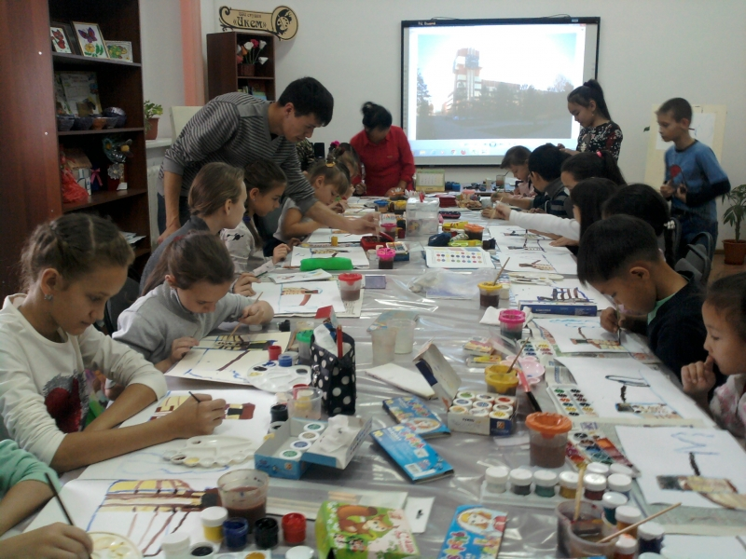

Іс-шара қызықты өтті. Уақыт жылдам өте шықты. Бейнелеу өнері саласында алған білім мен дағдыларды одан ары қарай пайдаланады деп сенудеміз, ал шақырылған қонақтармен және көрермендерге қызықты ойындар ұсынылды.

